Εικόνα που περιέχει κείμενο

Περιγραφή που δημιουργήθηκε αυτόματα

Εικόνα που περιέχει κείμενο

Περιγραφή που δημιουργήθηκε αυτόματα

Εικόνα που περιέχει κείμενο

Περιγραφή που δημιουργήθηκε αυτόματα

Εικόνα που περιέχει κείμενο

Περιγραφή που δημιουργήθηκε αυτόματα

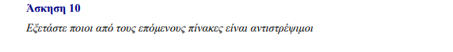

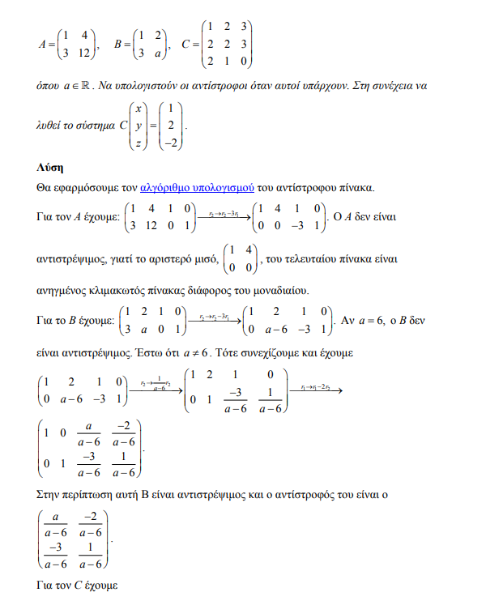

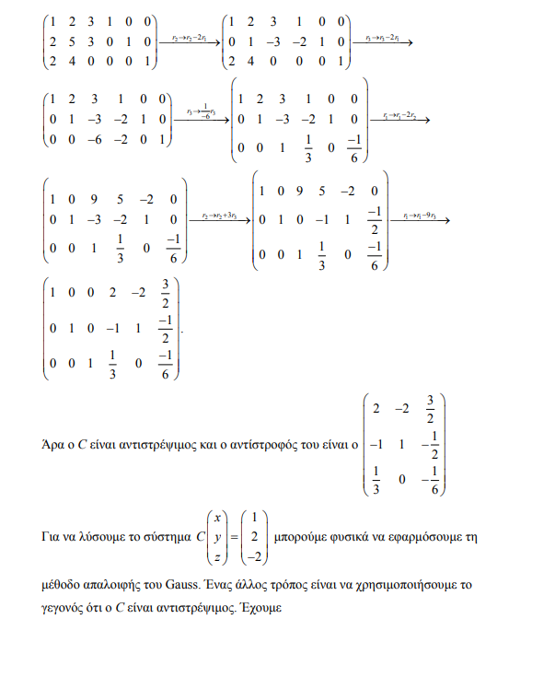

Εικόνα που περιέχει κείμενο

Περιγραφή που δημιουργήθηκε αυτόματα

Εικόνα που περιέχει κείμενο

Περιγραφή που δημιουργήθηκε αυτόματα

Εικόνα που περιέχει πίνακας

Περιγραφή που δημιουργήθηκε αυτόματα

Εικόνα που περιέχει κείμενο

Περιγραφή που δημιουργήθηκε αυτόματα

Εικόνα που περιέχει κείμενο

Περιγραφή που δημιουργήθηκε αυτόματα

Εικόνα που περιέχει πίνακας

Περιγραφή που δημιουργήθηκε αυτόματα

Εικόνα που περιέχει κείμενο

Περιγραφή που δημιουργήθηκε αυτόματα

Εικόνα που περιέχει κείμενο

Περιγραφή που δημιουργήθηκε αυτόματα

Εικόνα που περιέχει κείμενο

Περιγραφή που δημιουργήθηκε αυτόματα

Εικόνα που περιέχει κείμενο

Περιγραφή που δημιουργήθηκε αυτόματα

Εικόνα που περιέχει κείμενο

Περιγραφή που δημιουργήθηκε αυτόματα

Εικόνα που περιέχει κείμενο, άτομο, στιγμιότυπο οθόνης

Περιγραφή που δημιουργήθηκε αυτόματα

Εικόνα που περιέχει κείμενο

Περιγραφή που δημιουργήθηκε αυτόματα

Εικόνα που περιέχει κείμενο

Περιγραφή που δημιουργήθηκε αυτόματα

Εικόνα που περιέχει κείμενο

Περιγραφή που δημιουργήθηκε αυτόματα

Εικόνα που περιέχει κείμενο

Περιγραφή που δημιουργήθηκε αυτόματα

Εικόνα που περιέχει κείμενο

Περιγραφή που δημιουργήθηκε αυτόματα

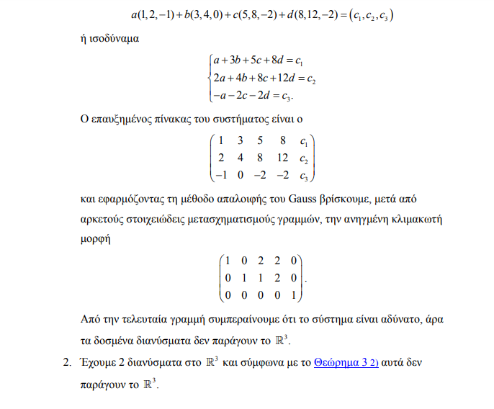

Εικόνα που περιέχει κείμενο

Περιγραφή που δημιουργήθηκε αυτόματα

Εικόνα που περιέχει κείμενο

Περιγραφή που δημιουργήθηκε αυτόματα

Εικόνα που περιέχει κείμενο

Περιγραφή που δημιουργήθηκε αυτόματα

Εικόνα που περιέχει κείμενο

Περιγραφή που δημιουργήθηκε αυτόματα